Guía de estudio (Adaptada)
Asignatura de Matemáticas
“Tú tienes sueños, nosotros las herramientas”
Correo: famove72yahoo.es
Nombre: _________________________________________________________Fecha: _________________

Objetivos de Aprendizaje a desarrollar: : ADICIONES Y SUSTRACCIONES CON NÚMEROS MENORES A 50

Recta numérica:
1 | 2 | 3 | 4 | 5 | 6 | 7 | 8 | 9 | 10
11 | 12 | 13 | 14 | 15 | 16 | 17 | 18 | 19 | 20
21 | 22 | 23 | 24 | 25 | 26 | 27 | 28 | 29 | 30
31 | 32 | 33 | 34 | 35 | 36 | 37 | 38 | 39 | 40
41 | 42 | 43 | 44 | 45 | 46 | 47 | 48 | 49 | 50

ACTIVIDADES CON NÚMEROS MENORES A 50

- Complete los espacios de los siguientes problemas y dibuje donde corresponde.

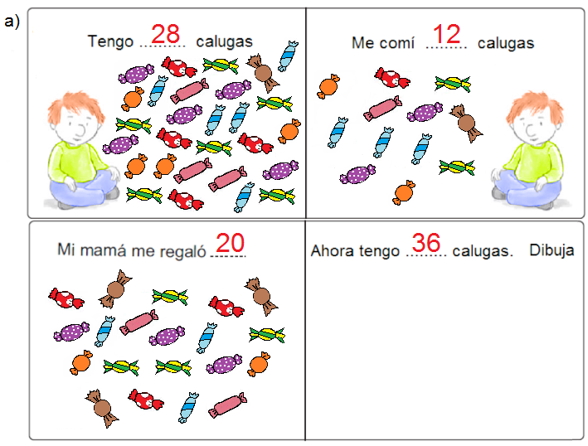
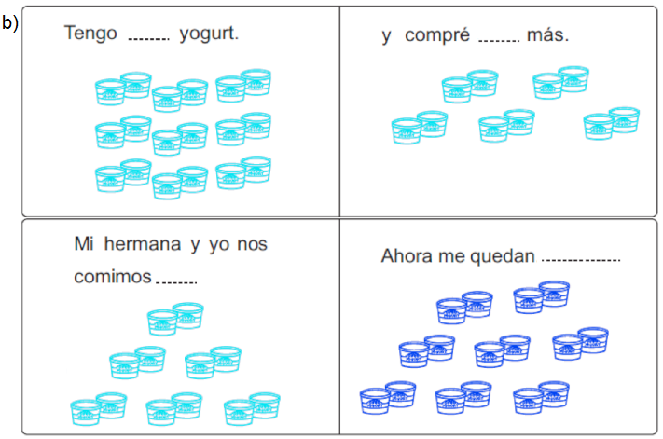

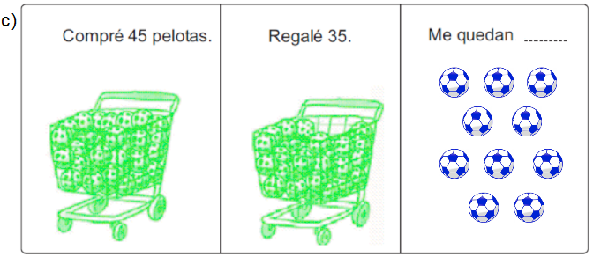

- Resuelva el siguiente problema. Los niños de primer año del colegio del barrio, organizaron un picnic. (utiliza la tabla numérica y así podrás recordar los números y realizar el problemas )

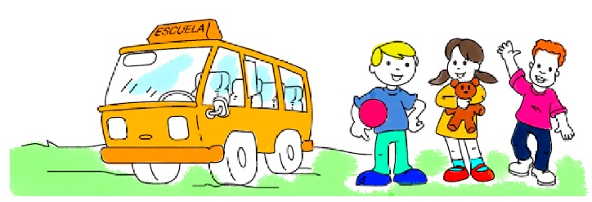

Responda:
- Se trasladaron en dos buses. En uno viajaban 17 niños y niñas y en el otro bus 28. ¿Cuántos alumnos fueron en total?

Dibuja como tú quieras  la cantidad de niños: | Dibuja como tú quieras  la cantidad de niñas: | Anota la cantidad de niños y  niñas:

- Entre los dos buses había lugar para 50 niños y niñas. ¿Cuántos asientos quedaron vacíos? (utiliza la regla numérica y así podrás recordar los números y realizar el problemas )

………………………………………………………………
………………………………………………………………
………………………………………………………………

- En mi fiesta de cumpleaños tengo un globo para cada invitado, en total tengo 8 globos, pero antes de comenzar la fiesta se me rompieron 5. Mi mamá fue a comprar más para reponerlos, trajo un paquete con 10 globos. (utiliza la regla numérica y así podrás recordar los números)

- ¿Cuántos globos tengo?

………………………………………………………………
………………………………………………………………
………………………………………………………………

- ¿Cuántos globos me sobrarán?

………………………………………………………………
………………………………………………………………
………………………………………………………………

